В Татарстане порядка 1000 пап оформили отпуск по уходу за ребенком

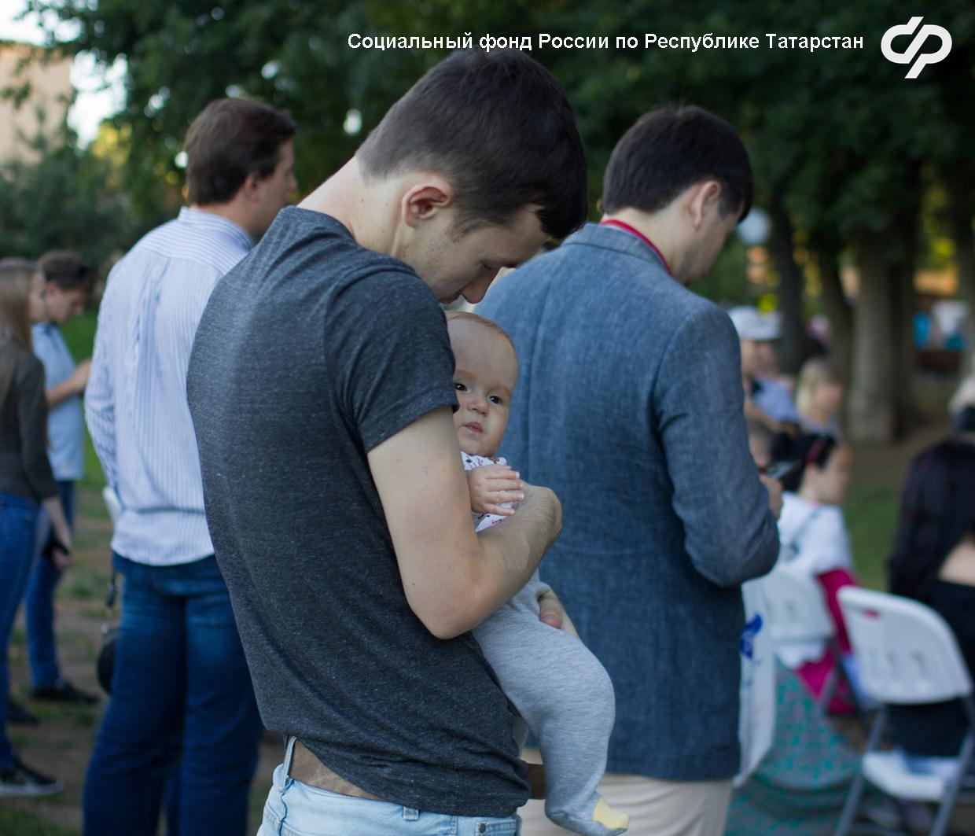
Отпуск по уходу за ребенком может оформить не только мама, но и папа. В Татарстане на сегодняшний день около 1000 пап оформили на себя такой отпуск.

Для оформления декретного отпуска по уходу за ребенком родителю достаточно представить работодателю заявление о предоставлении отпуска и заявление о назначении выплаты.

«Отпуск по уходу за ребенком предоставляется до достижения им возраста 3-х лет. При этом ежемесячное пособие выплачивается до достижения ребенком 1,5 - летнего возраста. Размер максимального пособия составляет 40% от средней заработной платы но не более 33,2 тыс. рублей.», - отметил глава татарстанского Социального фонда Эдуард Вафин

Пока родитель находится в декретном отпуске по уходу за ребенком, формируются его пенсионные права, так как этот период засчитывается в страховой стаж.

Стоит отметить, что отпуск по уходу за ребенком может оформить не только мама или папа, но и дедушка, бабушка и любой из родственников или опекун. А если в семье погодки или родилась двойня или тройня, в отпуск можно уйти одновременно обоим родителям.

